**Berlijn**

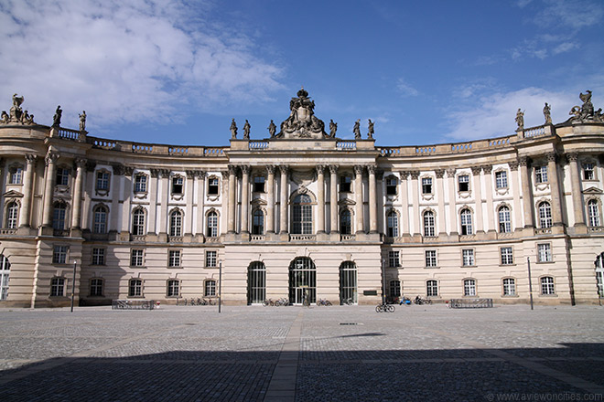

**Bebelplatz**

**Bebelplatz**

Bebelplatz is een plein in het centrum van Berlijn dat in de 18e eeuw werd aangelegd als een centrum voor kunst en wetenschap.

Langs het plein, dat gelegen is aan de prestigieuze boulevard ‘Unter den Linden’, staan een aantal statige gebouwen.

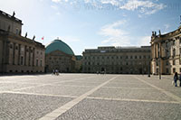

**Bebelplatz**

Toen in 1740 Friedrich II heerser werd over Pruisen hoopte deze liefhebber van de kunsten een gebied te creëren dat de nieuw verworven macht van Pruisen zou weerspiegelen.

Samen met de aanleg van het plein zou hier een operagebouw, een academie en een koninklijk paleis gebouwd worden.

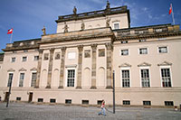Het gebied kreeg de bijnaam het Forum van Friedrich en later stond het bekend als Opernplatz aangezien de Opera het enige gebouw was dat voltooid was toen de koning in 1786 stierf.

Het plein wordt pas Bebelplatz genoemd sinds 1947, naar August Bebel, de 19e eeuwse leider van de Sociaal Democratische Partij van Duitsland.

Staatsopera

**Bibliotheek gedenkteken**

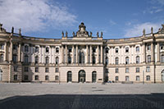Drie grote gebouwen zijn gelegen aan Bebelplatz.

Het oudste, ontworpen door Georg Wenzeslaus von Knobelsdorff, is de rijkelijk versierde Staatsoper.

Dit prachtige gebouw werd voltooid in 1743 en is de thuisbasis van de Staatskapelle Berlin, een orkest met een lange, succesvolle geschiedenis.

Het operagebouw werd in de Tweede Wereldoorlog vernield maar werd in de jaren 1950 heropgebouwd volgens de oorspronkelijke plannen van von Knobelsdorff.

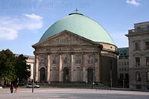**De St. Hedwig Kathedraal**

Het ontwerp van de ronde St. Hedwig Kathedraal is gebaseerd op het [Pantheon in Rome](http://www.stadsverkenner.com/rome/pantheon).

Het werd gebouwd in 1747 en was de eerste katholieke kerk die in Duitsland gebouwd werd na de protestantse reformatie.

De groene koepel is reeds van ver zichtbaar.

Het is de belangrijkste katholieke kerk in Berlijn.

**Oude Bibliotheek**

Aan de westelijke zijde van de Bebelplatz ligt de voormalige koninklijke bibliotheek (Alte Bibliothek), nu een onderdeel van de Humboldt Universiteit.

De rest van deze universiteit ligt aan de overkant van de straat aan Unter den Linden. Vele beroemde personen werden opgeleid aan deze, onder andere de Grimm broers, Karl Marx en Friedrich Engels. Albert Einstein gaf hier bijna 20 jaar les tot het Nazi regime aan de macht kwam.

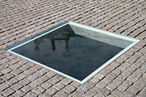Een donkere dag op Bebelplatz

Bebelplatz is het best gekend als de plaats waar boeken werden verbrand door Nazi’s.

De Nazi minister voor propaganda, Joseph Goebbels, organiseerde op 10 mei 1933 een nationale boekverbranding, waarbij meer dan 20.000 boeken van Joden, communisten en pacifisten werden verbrand op een brandstapel in het midden van Bebelplatz.

Nu is er een glazen plaat in de grond waardoor bezoekers rijen legen boekenrekken kunnen zien, een monument dat de boekverbranding herdenkt.